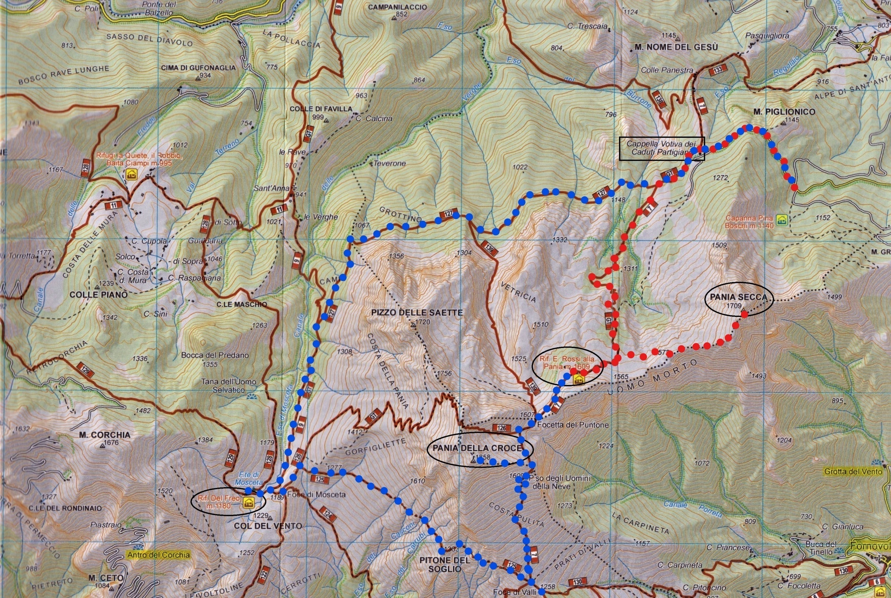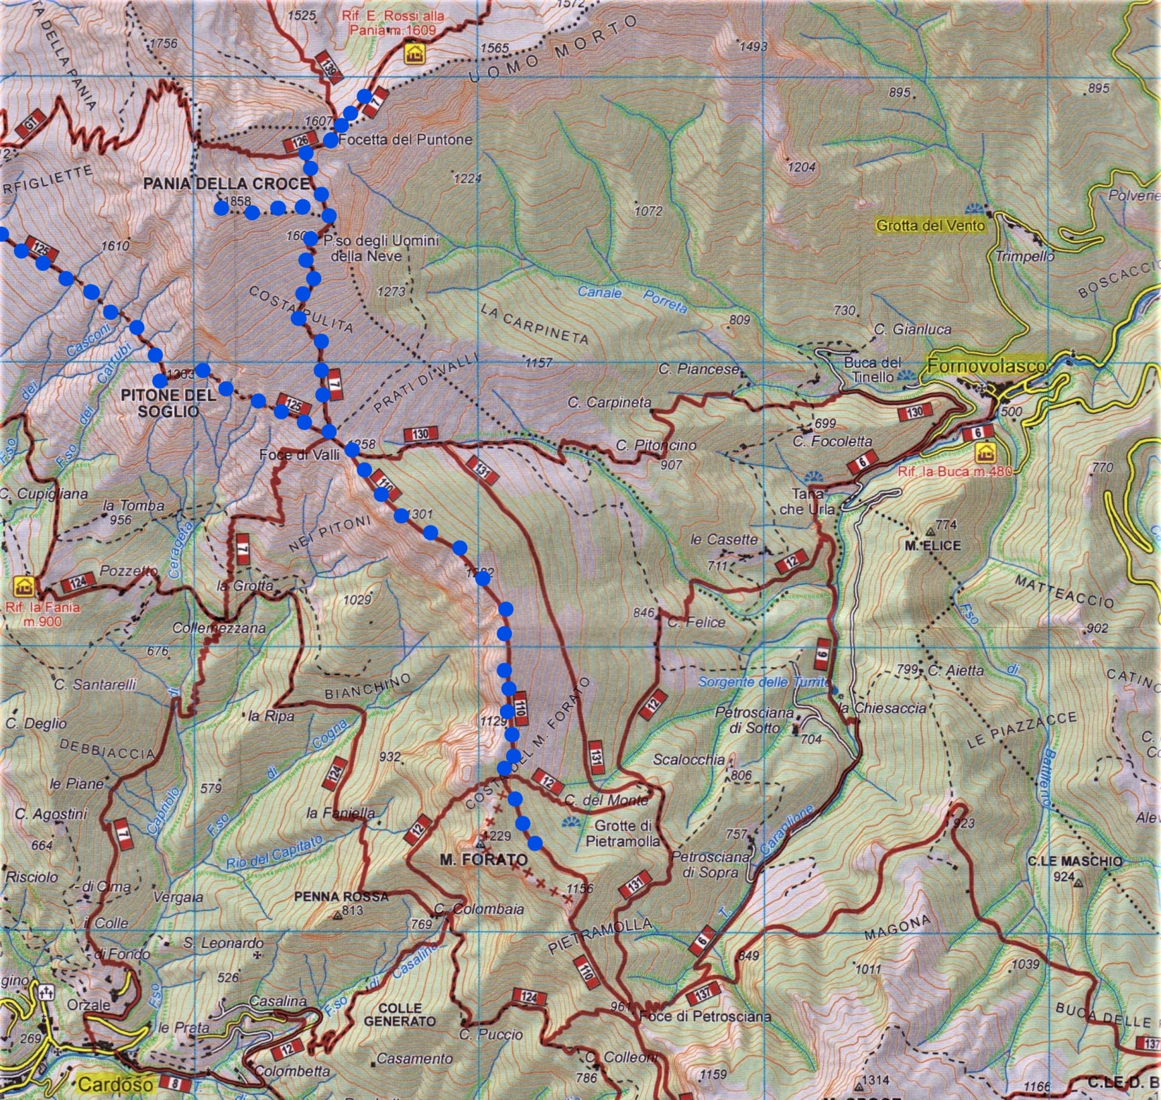
Sabato 8 Giugno : Itinerario in ROSSO Domenica 9 Giugno : itinerario in BLU

